Nama: Daffa Harikhsan

NIM: 23/513044/PA/21918

**Tugas 2**

**No. 1 (3.1)**  
Perintah:

* uname,
* df,
* hostname,
* hostname -1

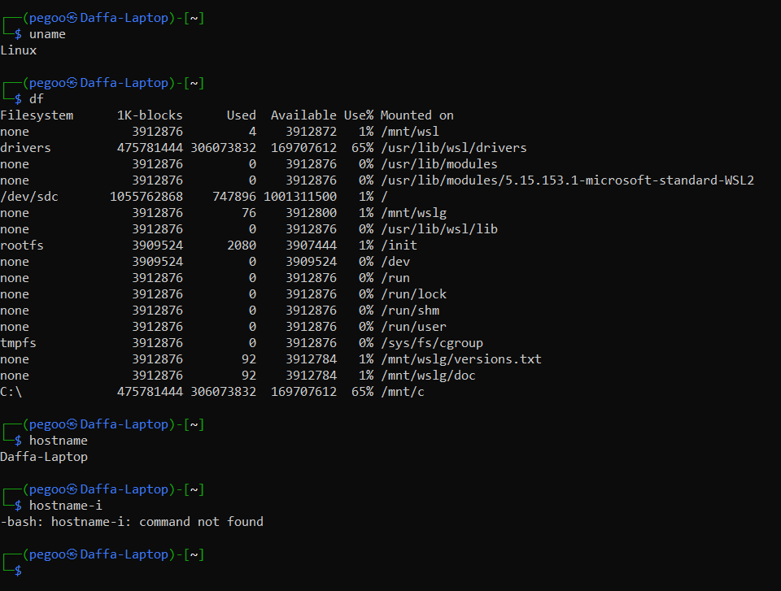

**No. 2 (3.2)**

1. Save the trace of a command echo hello to a file titled “echo.log”.



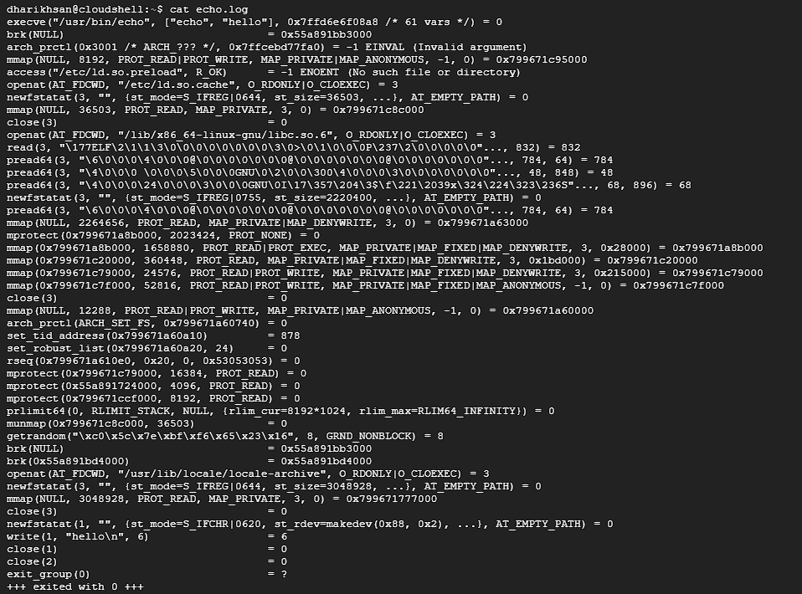

2. Filter the “echo.log” file to find the text “hello” being mentioned. Screen capture the result.

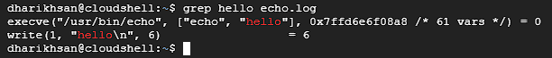

3. Explain what the system call that related to the text in question number 2 is doing based on the

manual page of the system call.

Answer:

Echo adalah sebuah perintah untuk memprint sebuah perintah ke layar contohnya jika di python itu print, dan di C++ yaitu cout. Perintah “echo” sendiri di dalam perintah “grep hello echo.log” dijelaskan bagaimana isi dari file echo.log itu muncul di layar. Dalam konteks “grep hello echo.log” ada sebuah panggilan sistem yang disebut “write”. “Write” adalah sebuah fungsi inti sistem operasi yang berfungsi untuk menulis data ke suatu file descriptor. File descriptor dapat berupa file, perangkat, atau aliran data seperti output ke layar (print).

Write bekerja dalam perintah “grep hello echo.log” yaitu:

* Grep:

Perintah grep akan mencari kata “hello” di dalam file “echo.log”. jika grep mendapatkan kata hello tersebut, grep menyiapkan data yang akan ditampilkan.

* Write:

Grep kemudian memanggil write dengan perintah atau argumen file descriptor (fd) (merepresentasikan output standar, yakni layar). Setelat itu ada buffer (pointer ke lokasi memori yang berisi data yang akan ditulis). Dan ada jumlah byte (jumlah karakter yang akan ditulis, dalam kasus ini adalah panjang dari string).

* Ditampilkan di layar:

Sistem operasi akan mengambil data dari buffer yang diberikan



Baris perintah tersebut menjelaskan bahwa:

* Execve = sebuah panggilan sistem untuk menjalankan program baru
* /usr/bin/echo = directory file yang akan dijalankan, yakni perintah echo
* [“echo”, “hello”] = argumen yang akan diteruskan ke perintah echo. Argumen pertama = perintah itu sendiri, argumen kedua = string “hello” yang akan dicetak
* 0x7ffd6e6f08a8 = alamat memori
* /* 61 vars */ = komentar yang menunjukkan ada 61 variabel dalam array
* = 0 = nilai pengembalian dari panggilan execve, dan nilai 0 menunjukkan bahwa panggilan berhasil dan program baru sedang berjalan



Baris perintah tersebut menjelaskan bahwa:

* Write = nama panggilan sistem, dan digunakan untuk menulis data ke file deskriptor
* (1, “hello\n”,6) =

- 1 = merupakan file deskriptor, 1 merujuk ke stdout (print) yang biasanya adalah layar.

- “hello\n” = ini adalah string yang akan ditulis, “\n” akan membuat newline jadi seperti enter dalam keyboard

- 6 = ini adalah jumlah byte yang akan ditulis sesuai dengan “hello\n”